Завожу новое начисление.
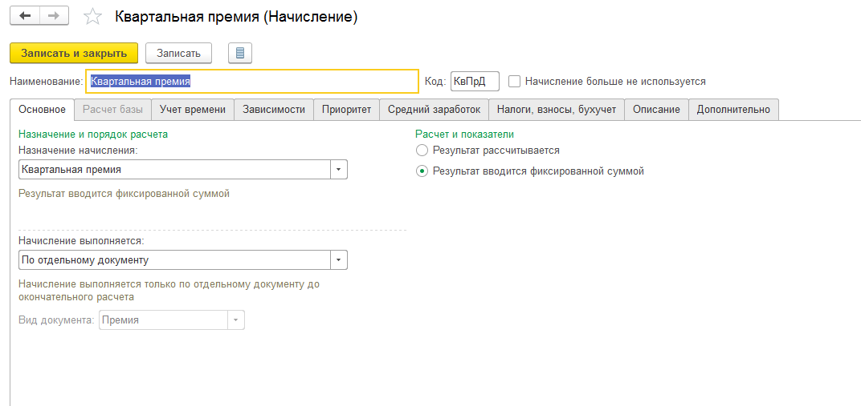
Мне нужно завести ее для одного человека. И премия должна быть за предыдущий квартал.
Но теоретически эта премия может быть не подтверждена и не назначена за какой-то квартал (хотя такого еще не было).
Я хочу заводить документ с этой премией сама.

Почему в меню не появляется документ премия?
В разовом начислении тоже не выбирается эта премия. Тогда каким документом ее заводить?
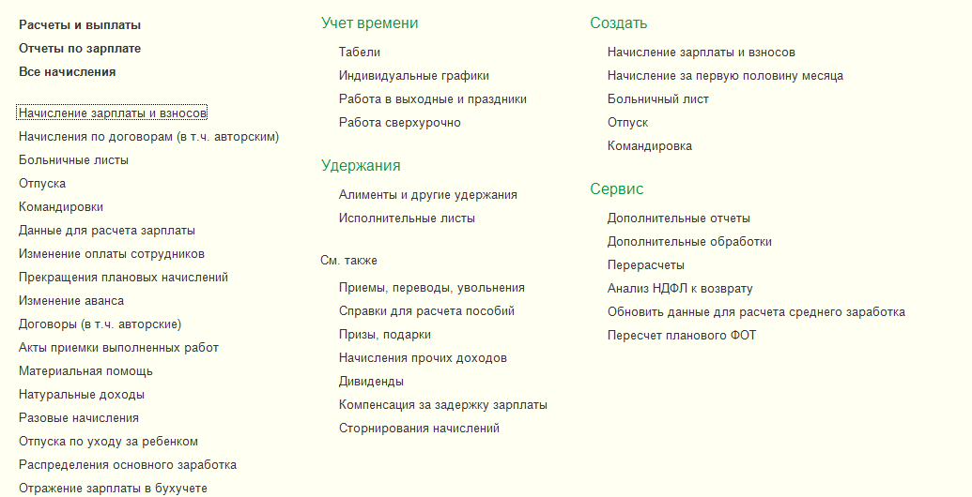

Если назначение начисления сделать «Премия», а не «Квартальная премия», то документ премия появляется. Почему с квартальной не так?

